# 前端笔记

## 1.1什么是网页

网站是是指在因特网上根据一定的规则，使用html等制作的用于展示特定内容相关网页的集合

网页是网站中的“一页”，通常是HTML格式的文件，它通过浏览器来阅读。

网页是构成网站的基本元素，它通常由图片、链接、文字、声音、视频等元素构成，通常我们看到的网页以.html或HTML后缀结尾的文件，因此将其俗称为html文件

## 1.2什么是HTML

HTML指的是超文本标记语言，它是用来描述网页的一种语言

HTML不是编程语言，而是一种标记语言

标记语言是一套标记标签

所谓超文本有两层含义

1. 它可以加入图片、声音、动画、多媒体等内容（超越了文本限制）
2. 它还可以从一个文件跳转到另一个文件，与世界各地的文件链接（超链接文本）

## 1.3网页的形成

网页是由网页元素组成的，这些元素是利用HTML标签描述出来，然后通过浏览器解析展示给用户的。

## 1.4网页的总结

网页是图片、链接、文字、声音、视频等元素组成，其实就是一个HTML文件（后缀名为HTML）

网页生成制作：有前端人员书写HTML文件，然后浏览器打开就能看到了网页

HTML：超文本标记语言，用来制作网页的一门语言，有标签组成的，比如图片标签 链接标签 视频标签等…

## 2.1常用浏览器

浏览器是网页显示、运行的平台。常用的浏览器有IE、火狐、谷歌、Safari和Opera等平时成为五大浏览器。

**浏览器内核：(渲染引擎)：负责读取网页内容，整理讯息，计算网页的显示方式并显示页面。**

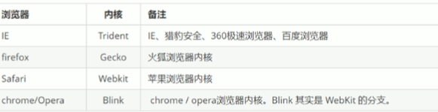

目前国内国内一般浏览器都会采用Weskit/link内核如360、UC、QQ、搜狗等。

## 3.web标准（重点）

## 3.1为什么需要web标准

浏览器不同，它们显示页面或者排版就有些许差异

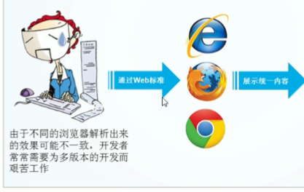

## 3.2Web标准的构成

主要包括结构、表现和行为三个方面

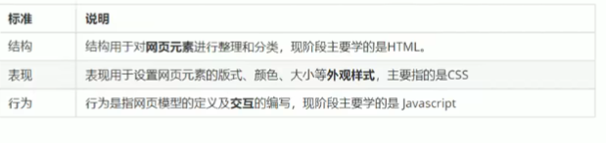

Web标准提出的最佳体验方案：结构、样式、行为相分离

简单理解：结构写到HTML文件中，表现写到CSS文件中，行为写到JavaScript文件中

# 2.HTML语法规范

## 1.1基本语法概述

1. HTML标签是由尖括号包括的关键词，例如<html>,
2. HTML标签通常是成对出现的，例如<html>和</html>, 我们称为双标签，标签中的第一个标签是开始标签，第二个标签是结束标签。
3. 有些特殊的标签必须是单个标签（极少情况），例如<br/>,我们称为单标签。

1.2标签关系

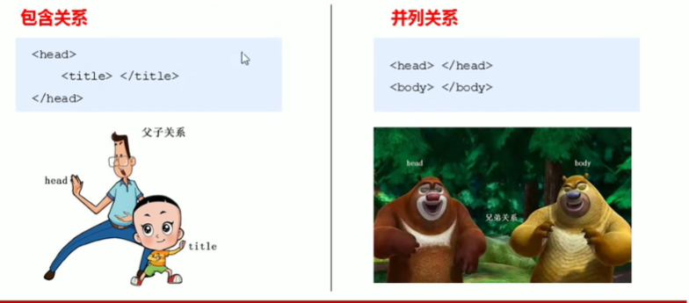

双标签关系可以分为两类：包含关系和并列关系。

# HTML基本结构标签

## 2.1第一个HTML网页

每个网页都会有一个基本的结构标签（也成为骨架标签）；页面内容也是在这些基本标签上书写。HTML页面也成为HTML文档。

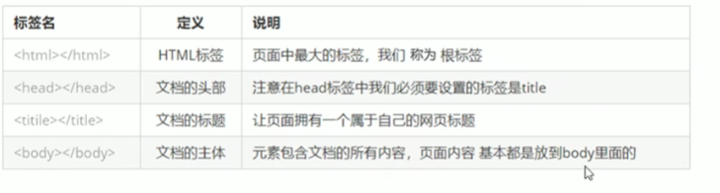

## 2.2基本结构标签总结

# 

# 3.开发工具的使用

### VSCODE的使用

1. 双击打开软件
2. 新建文件(Ctrl +N).
3. 保存（Ctrl + S），注意移动要保存为HTML文件
4. Ctrl + 加号键减号键可以放大缩小视图。
5. 生成页面骨架结构

输入！按下Tab键。

1. 利用插件在浏览器预览页面，单击鼠标右键，在弹出出口点击“Open In Default Browser”.
2. Win+左右箭头可以快速调整vscode
3. Ctrl+Alt+上（下）箭头添加多个光标。
4. Ctrl+h全局查找替换
5. 顶栏:+行号快速定位到每一行
6. Ctrl + Shift + A多行注释

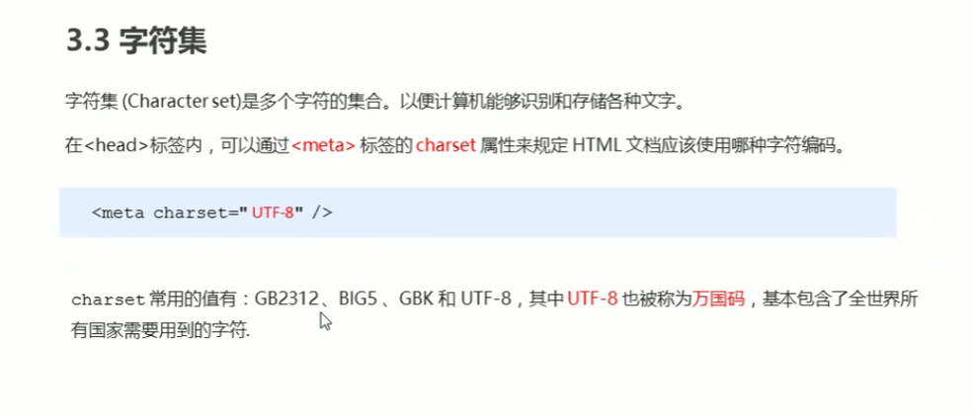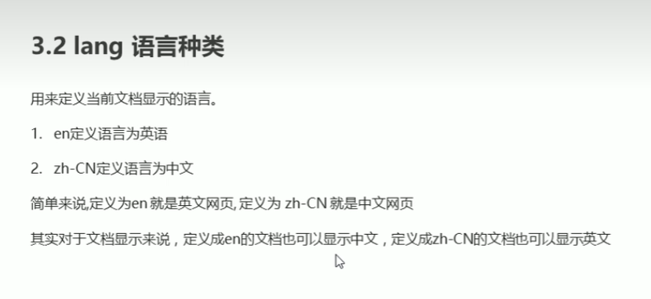

Charset常用的值有：GB2312、BIG5、GBK、和UTF-8也被称为万国码，基本包含了全世界所有国家需要用到的字符.

# HTML常用标签

## 4.1标签语义

学习标签语义是有技巧的，重点是记住每一个标签的语义，即这个标签是用来干嘛的

根据标签的语义，再合适的地方给一个最为合理的标签，可以让页面结构更加清晰。

## 4.2标题标签

为了使网页更具有语义化，我们经常会在页面中使用到标题标签，HTML提供了6个等级的网页标题。

即<h1>-<h6>

单词head的缩写意为头部标题

标签语义：作为标题使用，并且依据重要性递减。

特点：

1. 加了标题的文字会变得加粗，字号也会依次变大。
2. 一个标题独占一行。

## 4.3段落和换行标签（重要）

在网页中要把文字有条理地显示出来，

标签语义：可以把HTML文档分割成为若干段落

段落标签特点：

1. 文本在一个段落中会根据浏览器窗口大小自动换行
2. 段落和段落之间保有空隙
3. <p></p>

换行标签特点

1.</br>是个单标签

2.<br/>标签只是简单地开始新的一行，跟段落不一样，段落之间会插入一些垂直的间距

## 4.4文本格式化标签

在网页中，有时需要为文字设置**粗体**，*斜体*或下划线效果，这时就需要用到HTML中的文本格式化标签，使文字以特殊的方式显示。

标签语义：突出重要性，比普通文字更重要。

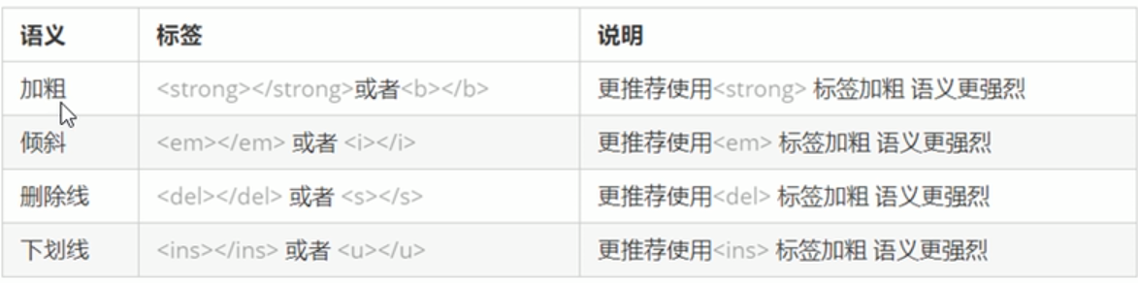

<u></u>也是下划线

## 4.5<div>和<span>标签

<div>和<span>是没有语义的，他们就是一个盒子，用来装内容

<div>这是头部</div>

<span>今日价格</span>

div是division的缩写,表示分割、分区,span意为跨度、跨距

特点：

1.<div>标签用来布局，但是现在一行只能放一个<div>，大盒子

2.<span>标签用来布局，一行可以上多个<sapn>。小盒子

## 4.6图像标签和路径

**1.图像标签**

在HTML中，<img>标签用于定义HTML页面中的图像

<img src=”图像URL”/>

单词image的缩写，意为图像

Src是<img>标签的必须属性，它用于指定图像文件的路径和文件名。

所谓属性：简单理解就是属于这个图像标签的属性。

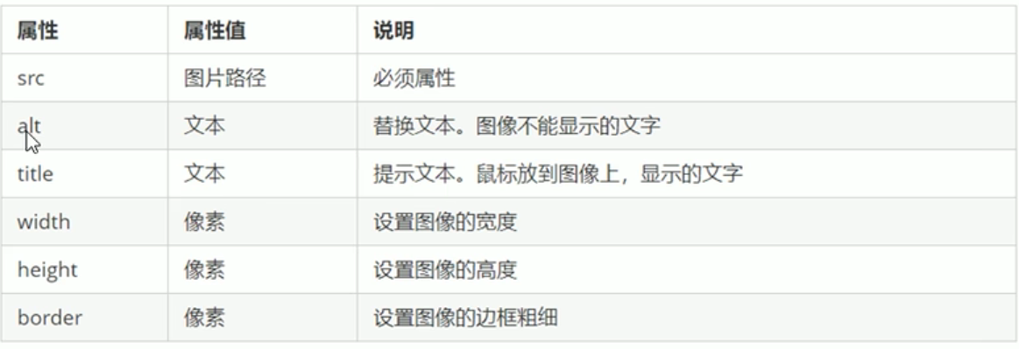

## 4.7图像标签属性注意点

1. 图像标签可以拥有多个属性，必须写在标签名的后面。
2. 属性之间不分先后顺序，标签名与属性，属性与属性之间均以空格分开。
3. 采取键值对的格式，即key=“value“的格式，属性=”属性值“。

重点掌握点：

请说出图像标签哪个属性是必须要写的？

请说出图像标签中alt和title属性的区别？

## 4.8图像标签和路径（重点）

2.路径（前期铺垫知识）

（1）目录文件和根目录：

实际工作中：我们的文件不能随便乱放，否则用起来很难快速的找到他们，因此我们需要一个文件夹来管理他们。

目录文件夹：就是普通文件夹，里面只不过存放我们做页面所需的相关素材，比如HTML文件、图片等。

根目录：打开目录文件夹的第一层就是根目录

路径：页面中的图片会非常多，通常我们会新建一个文件夹来存放这些图像文件，这时在查找图像，就需要采用“路径“的方式来指定图像文件的位置。

路径可分为：

1. 相对路径：一引用文件位置为参考基础，而建立的目录路径，这里简单来说，**图片相对于HTML文件的位置**

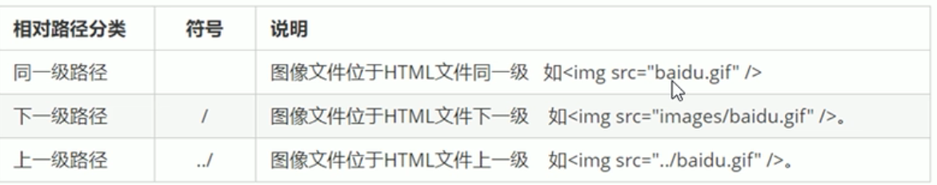

1. 绝对路径：是指目录下的绝对位置，直接到达目标位置，通常是从盘符开始的路径

## 4.7超链接标签（重点）

在HTML标签中，<a>标签用于定义超链接，作用是从一个页面链接到另一个页面。

1. **链接的语法格式**

<a href=“跳转目标” target=“目标窗口的弹出方式”>文本或图像</a>

单词anchor意为锚

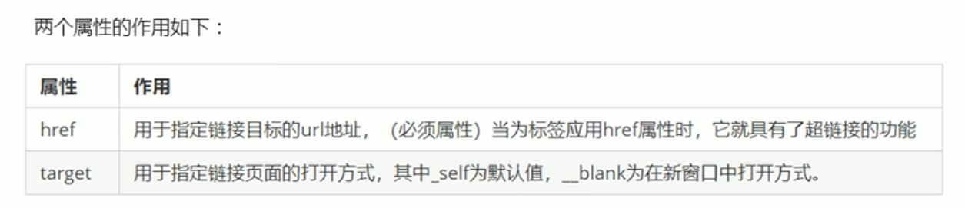

1. **链接的分类**
2. 外部链接例如[百度一下，你就知道 (baidu.com)](https://www.baidu.com/?tn=15007414_8_dg)、[Tencent 腾讯](https://www.tencent.com/zh-cn/)。
3. 内部链接：网站内部页面之间的相互链接
4. 空链接：如果当时没有确定链接目标时，<a href=”#”>首页</a>
5. 下载链接：如果href里面地址是一个文件或者压缩包，会下载这个文件
6. 网页元素链接：在网页中的各种网页元素，如文本、图像、表格、音频、视频等都可哟添加超链接。
7. 锚点链接：点击我们点击链接，可以快速定位到页面中的某个位置
8. 在链接文本的href属性中，设置属性值为#名字的形式，如<a href=”two”>第2集</a>
9. 找到目标位置标签，里面添加一个id属性=刚才的名字，如：<h3 id = “two”>第2集介绍</h3>

# 5．HTML中的注释和特殊字符

## 5.1注释

如果需要在HTML文档中加一些便于阅读和理解但又不需要显示在页面中的注释文字，就需要使用注释标签。HTML中的注释以“<!-->”开头，以”-->“结束

<!--注释语句--> 快捷键：ctrl + /

一句话：注释标签里面的内容是给程序员看的，这个代码是不执行不显示到页面中的

添加注释是为了更好的解释代码的功能，便于相关开发人员理解和阅读代码，程序是不会执行注释内容的。

## 5.2特殊字符

在HTML页面中，一些特殊的符号很难或者不方便直接使用，此时我们就可以使用下面的字符来替代

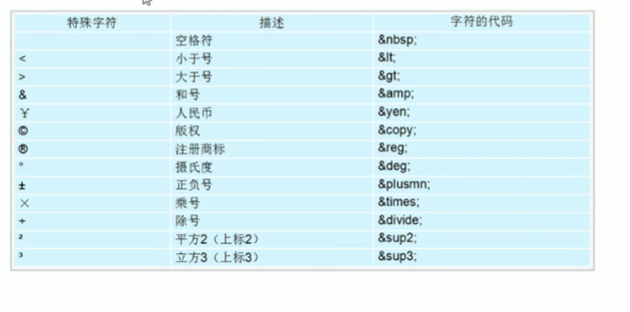

重点记住：空格、大于号、小于号这三个，其余的使用很少，如果需要回头查阅即可。

# 6.表格标签

## 6.1表格的主要作用

表格主要用于**显示，显示数据**，因为它可以让数据显示的非常规整，可读性非常好，特别是后台展示数据的时候，能够熟练运用表格就显得十分重要，一个清爽简约的表格能够把繁杂的数据表现得很有条理。

Pink老师总结：表格不是用来页面布局的，而是用来展示数据的。

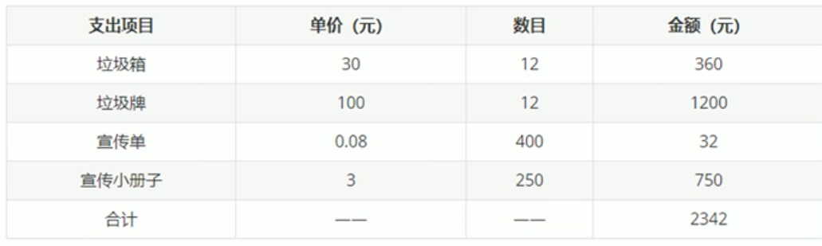

## 6.2表格的基本语法

<table>

<tr>

<td>单元格中的文字</td>

</tr>

</table>

1.<table></table>是用于定义表格的标签。

2.<tr></tr>标签用于定义表格中的行，必须嵌套在<table></table>.

3.<td></td>用于定义表格中的单元格，必须嵌套在<tr></tr>标签中。

4.字母td指表格数据，及数据单元格的内容。

6.3表头单元格标签

一般表头单元格位于表格的第一行或第一列，表头单元格里面的文本内容加粗显示

<th>标签表示HTML表格的表头部分

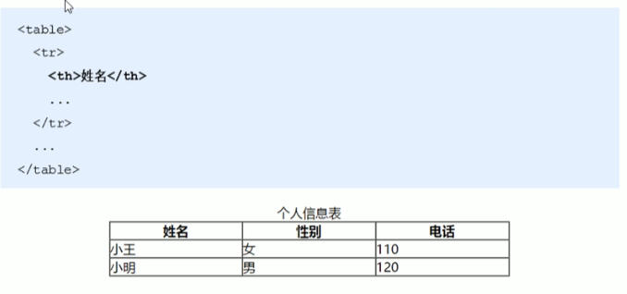

## 6.4表格的属性

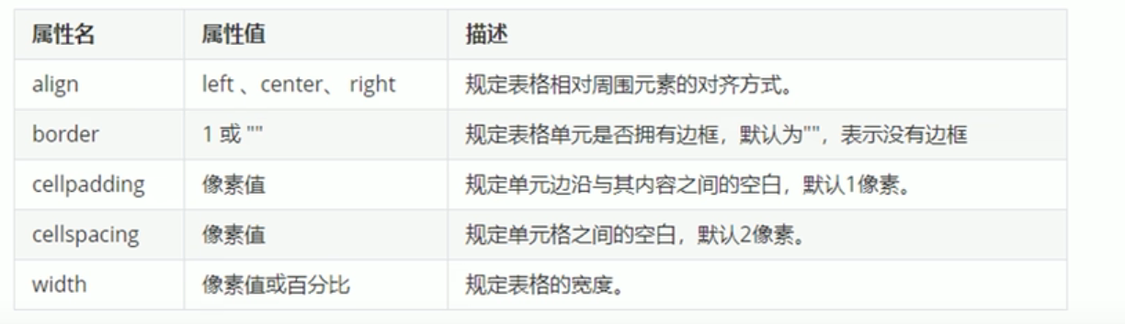

## 6.5表格的结构标签

使用场景：因为表格可能很长，为了更好的表示表格的语义，可以将表格分割成表格头部和表格主体两大部分。

在表格标签中，分别用：<thead>表示表格的头部，<tobdy>标签表示表格的主体区域，这样可以更好的分清表格结构。

1.<thead></thead>:用于定义表格的头部。<thead>内部必须拥有<tr>标签，一般是位于第一行。

2.<tbody></tbody>:用于定义表格的主体，主要用于存放数据本体。

3.以上标签都是放在<table></table>标签中。

## 6.6合并单元格

1.跨行合并:rowspan=”合并单元格的个数“（最上侧单元格为目标单元格，写合并代码。

2.跨列合并单元格：colspan=“合并单元格的个数（最左侧单元格为目标单元格，写合并代码。

**合并单元格三部曲：**

1. 先确定是跨行还是跨列合并。
2. 找到目标单元格，写上合并方式=合并的单元格数量。比如：<td colspan=”2”></td>
3. 删除多余的单元格。
4. 合并后注意删除多余的单元格。

# 列表标签

表格是用来显示数据的，列表是用来布局的

列表的最大特点就是整齐整洁有序，它作为布局会更加自由和方便

根据使用情景不同，列表可分为三大类：有序列表，无序列表，自定义列表

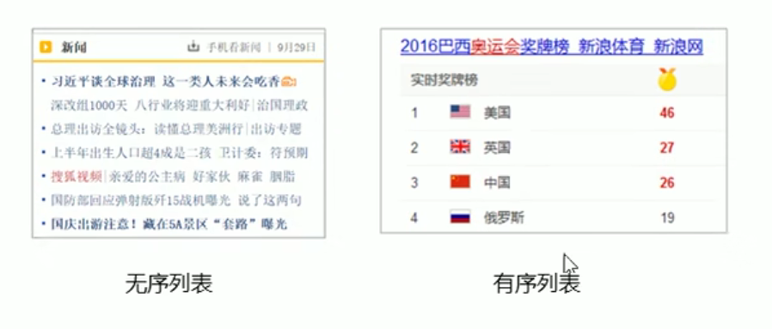

## 7.1无序列表（重点）

<ul>标签标识HTML页面中项目的无序列表，一般会以项目符号呈现列表项，而列表项使用<li>标签定义。

无序列表的基本语法格式如下

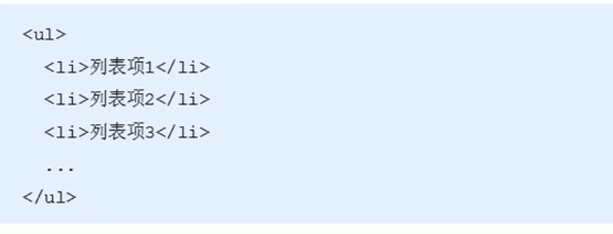

1. 无序列表的各项列表项之间没有顺序级别之分，是并列的。
2. <ul></ul>中只能嵌套<li></li>,直接在<ul></ul>标签中输入其他标签或者文字的做法是不被允许的。
3. <li></li>之间相当于一个容器，可以容纳所有元素。
4. 无序列表会带有自己的样式属性，但在实际使用时，我们会用CSS来设置。

## 7.2有序列表

有序列表即为有排列顺序的列表，其各个列表项将会按照一定的顺序排列定义。

在HTML标签中，<ol>标签用于定义有序列表，列表排序以数字来显示，并且使用<li>标签来定义列表项。

有序列表基本语法格式如下

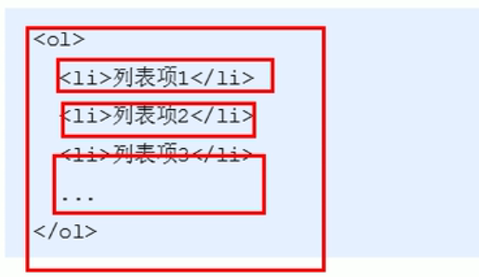

1.<ol></ol>中只能嵌套<li></li>,直接在<ol></ol>标签中输入其他标签或者文字是不被允许的。

2.<li>与</li>之间相当于一个容器，可以容纳所有元素。

3.有序列表会带有自己的样式属性，但在实际使用时，我们会用CSS来设置。

## 7.3自定义列表

自定义列表的使用场景：

自定义列表常用于对术语或名词进行解释和描述，定义列表的列表项前没有任何项目符号。

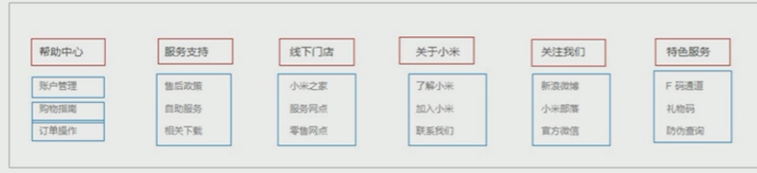

在HTML标签中，<dl>标签用于定义描述列表（或定义列表），该标签会与<dt>(定义项目/名字)和<dd>（描述每一个项目/名字）一起使用。

其基本语法如下：

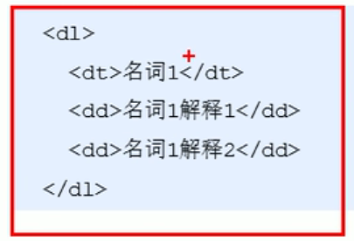

1.<dl></dl>里面只能包含<dt>和<dd>

2.<dt>和<dd>个数没有限制，经常是一个<dt>对应多个<dd>.

# 8.表单标签

## 8.1为什么需要表单

使用表单的目的是为了收集用户信息。

在我们网页中，我们也需要跟用户进行交互，手机用户资料，此时就需要表单。

## 8.2表单的组成

在HTML中，一个完整的表单通常由表单域、表单控件（也成为表单元素）和提示信息3个部分构成。

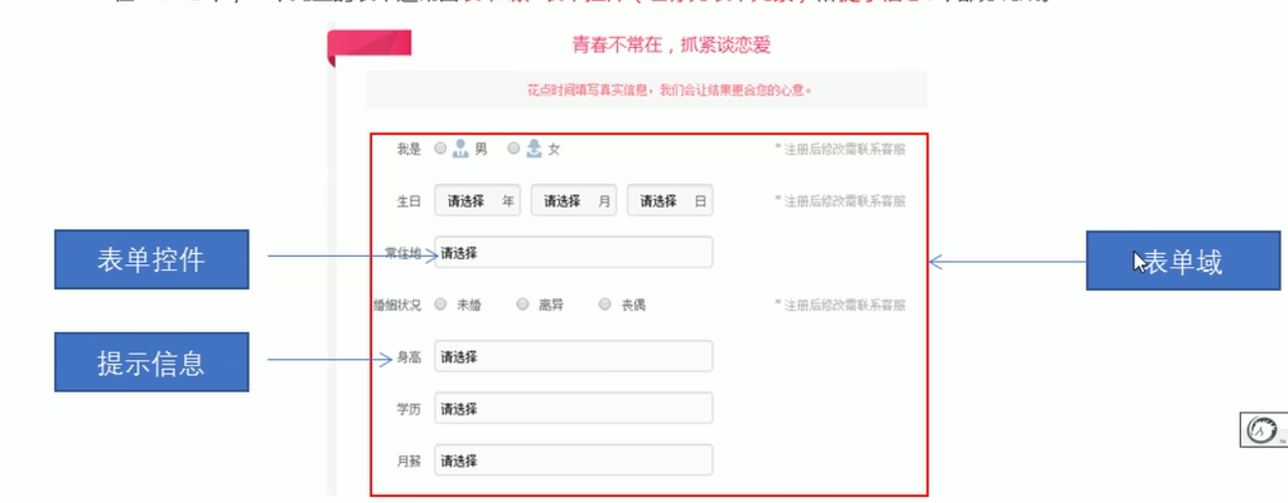

8.3表单域

**表单域是**一个包含表单元素的区域。

在HTML标签中，<form>标签用于定义表单域，以实现用户信息的收集和传递。

<form>会把它范围内表单元素信息提交给服务器。

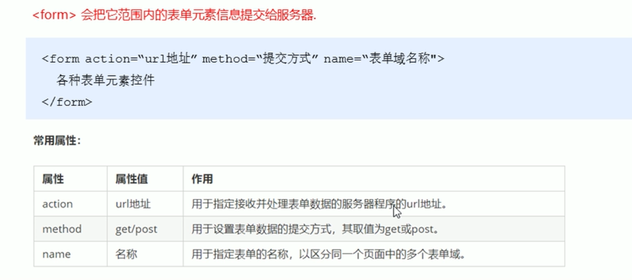

1. 在我们写表单元素之前应该有一个表单域把它们进行包含，
2. 表单是form标签

## 8.4表单元素

### 8.4.1<input>表单元素

在英文单词中，input是输入的意思，而在表单元素中<input>标签用于收集用户信息。

在input标签中，包含一个type属性，根据不同的type属性，输入字段拥有很多形式（可以是文本字段、复选框、掩码后的文本控件、单选按钮、按钮等）。

1.<input/>为单标签

2.type属性设置不同的属性值用来指定不同的控件类型

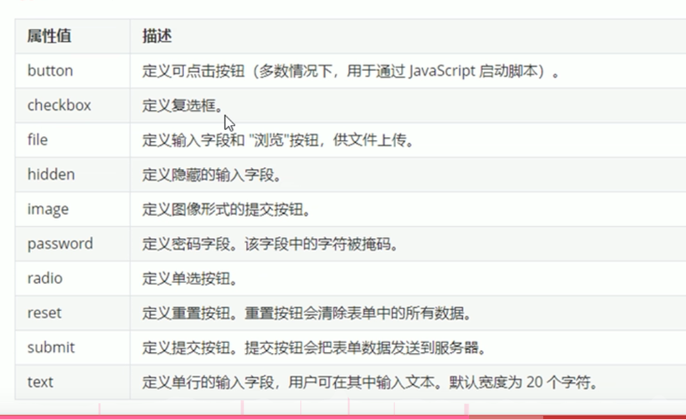

除type属性以外，<input>标签还有其他很多属性，其常用属性如下：

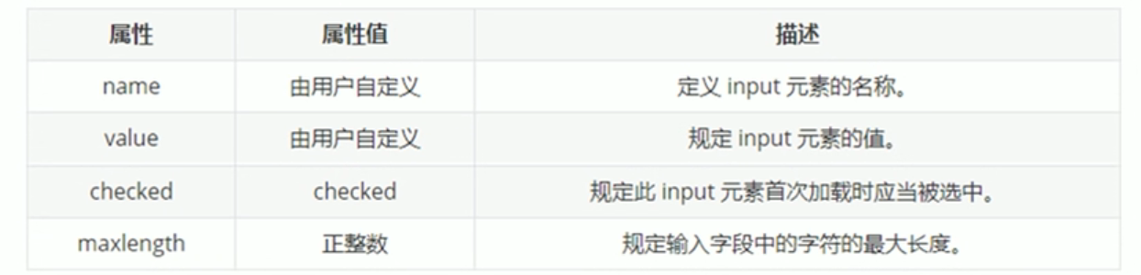

1. name和value是每个表单元素都有的属性值，主要是给后台人员使用。
2. name表单元素的名字，要求单选按钮和复选按钮要有相同的name值。
3. checked属性主要针对于单选按钮和复选框，主要作用一打开页面，就可以默认选中某个表单元素。
4. maxlength使用户可以在表单元素输入的最大字符数，一般较少使用。

课堂问答

1. 有些表单元素想刚打开就默认显示几个文字怎么操作？

答可以给这些表单元素设置value属性=“值”

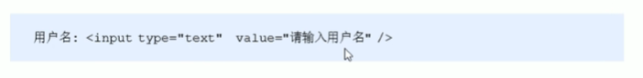

1. 页面中的表单元素很多如何区别不同的表单元素？

答name属性：当前input表单的名字，后台可以通过这个name属性找到这个表单，页面中的表单很多，name的主要作用就是区别于不同的表单。

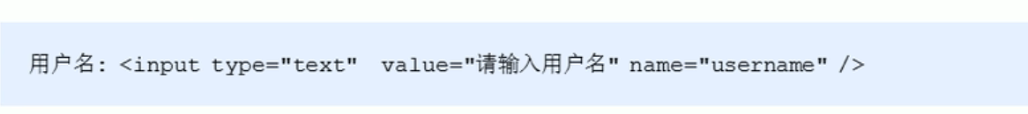

Name属性后面的值是自定义的

Radio（或者checkbox）如果是一组，我们必须给他们命名相同的名字

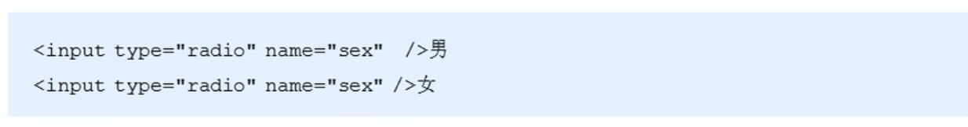

1. 如何页面一打开就让某个单选按钮或者复选框是选中状态？

答：checked属性：表示默认选中状态，用于单选按钮和复选按钮

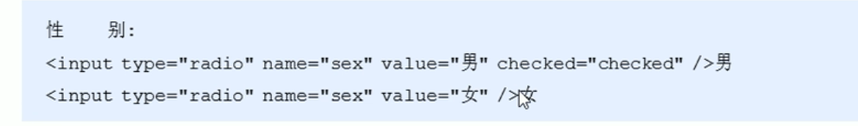

1. 如何让input表单元素展示不同的形态？比如单选按钮或者文本框

答：type属性：type属性可以让input元素展示不同形态。

其他的type属性及其描述如下：

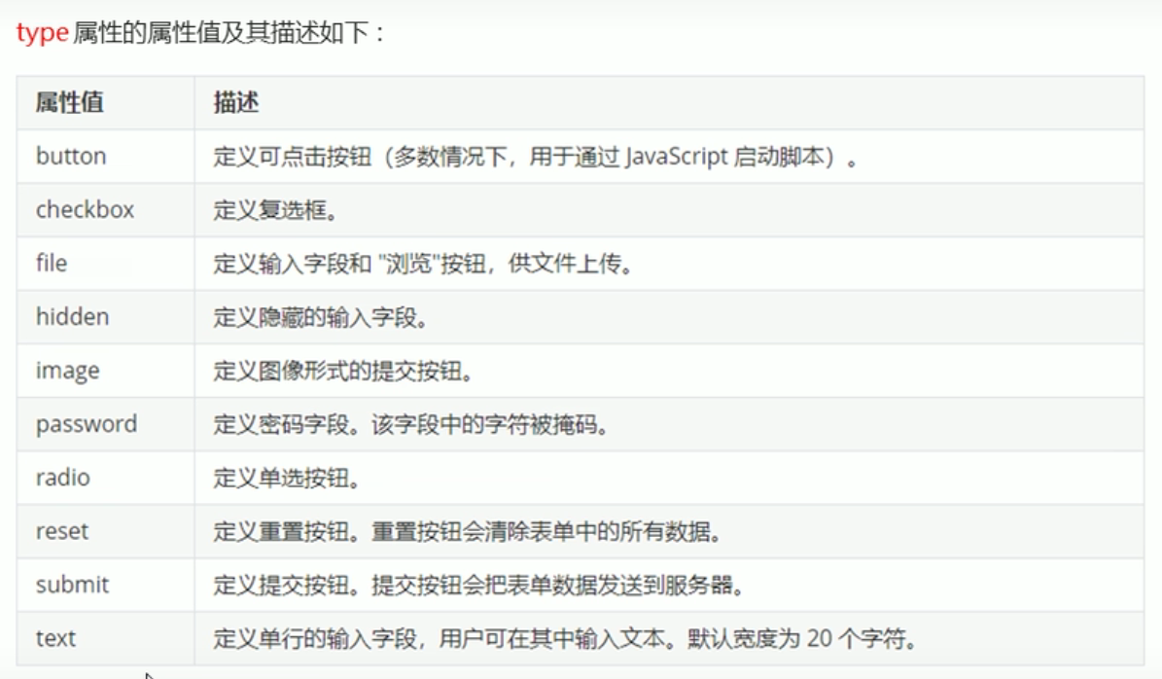

1. 标签是红色。
2. 属性是绿色。
3. 属性值是黄色。

### 8.4.2label标签

<label>标签为input元素定义标注（标签）。

<label>标签用于绑定一个表单元素，当点击<label>标签的文本时，浏览器就会自动将焦点（光标）转到或者选择相应的表单元素上用来增加用户体验。

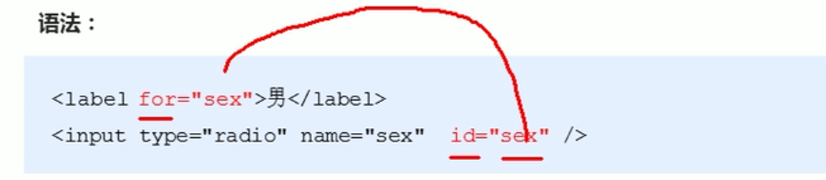

核心：<label>标签的for与相关元素的id属性值一致

### 8.4.3select下拉菜单元素

在页面中，如果有多个选项让用户选择，并且想要节约页面空间时，我们可以使用<select>标签空间定义下拉列表

语法：

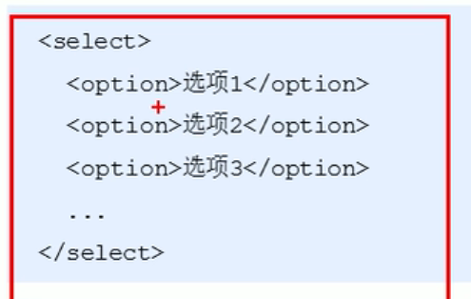

1.<select>中至少包含一对<option>.

2.在<option>中定义selected=“selected”时，当前项即为默认选中项。

### 8.4.5textarea表单元素

使用场景：当用户输入内容较多的情况下，我们就不能使用文本框表单了，此时我们可以使用<texrea>标签。

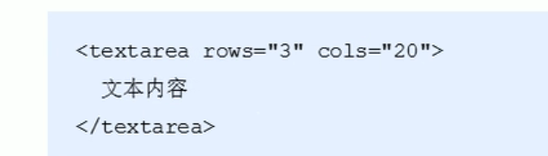

1. 通过<textarea>标签可以轻松地创建多行文本输入框。
2. Cols=“每行中的行数”，rows=“显示的行数”，我们在实际开发中并不会使用，都是用CSS来改变大小

# 9.查阅文档

经常查阅文档是一个非常好的习惯，

推荐的网址：

百度：<https://www.baidu.com>

W3c: http://www.w3school.com.cn/

Mdn: <https://developer.mozilla.org/zh-CN/>